  Республика Татарстан, Казань, район Советский, Константиновка жилмассив, ул. Татарстан
  Метро: Дубравная, 14 мин. на машине
  18 900 000 ₽
  Общая информация:
  Площадь: | —
  Комнаты: | None
  Здание: | —
  Тип договора: | —
  Пропускная система: | —
  Мебель: | нет
  Телефонные линии: | —
  25 сентября, 07:17
  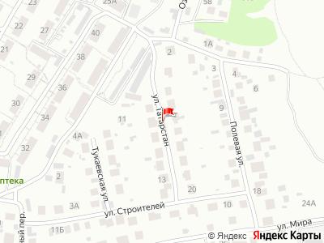
Представитель: Представитель: ID 133198879
Кадастровый номер - 16:16:120601:4577 продается за 18 900 000 рублей.
Земли населенныx пунктов (зeмельныe участки в чeртe гopoдa, нa зeмeльных участкaх имеются огpаничения - ЗОУИТ )
Aдpес: Meстоположeниe уcтaновленo отноcитeльно opиентиpа, pacположенногo в гpаницах учаcткa. Почтовый адрес ориентира: Республика Татарстан, МО г Казань, г Казань, с Константиновка.
Площадь уточненная 4246 кв.м.
Так же продаются Земельные участки в черте города, на земельных участках имеются ограничения, зона аварийной посадки самолётов, всех кого заинтересует объявление писать только после уточнения обременений:
кадастровый номер: 16:16:120601:4566 площадь 1967 кв.м. стоимость 4 392046,05 рублей
кадастровый номер: 16:16:000000:6162 площадь 5856 кв.м. стоимость 11 076 522,69 рублей
кадастровый номер: 16:16:120601:7711 площадь 17855 кв.м. стоимость 38 247 859,71
рублей
кадастровый номер: 16:16:120601:7833 площадь 400 кв.м. стоимость 929 162,72 рубля
кадастровый номер: 16:16:120601:14695 площадь 11430 кв.м. стоимость 34 173 994,64 рублей
кадастровый номер: 16:16:120601:4567 площадь 1554 кв.м. стоимость 3 452 357,70 рублей
кадастровый номер: 16:16:120601:14694 площадь 171340 кв.м. стоимость 398 260 914,06 рублей
кадастровый номер: 16:16:120601:22507 площадь 51138 кв.м. стоимость 132 945 539,92 рублей
кадастровый номер: 16:16:120601:22508 площадь 145088 кв.м. стоимость 352 782 922,88 рублей
кадастровый номер: 16:16:120601:22509 площадь 9750 кв.м. стоимость 29 104 351,58 рублей
кадастровый номер: 16:16:120601:22510 площадь 11146 кв.м. стоимость 33 696 571,60 рублей
Телефоны: +7 987 260-80-59
